赣州市大数据发展管理局2020年度部门决算

目 录

第一部分 赣州市大数据发展管理局概况
一、部门主要职责
二、部门基本情况
第二部分 2020年度赣州市大数据发展管理局决算表
一、收入支出决算总表
二、收入决算表
三、支出决算表
四、财政拨款收入支出决算总表
五、一般公共预算财政拨款支出决算表
六、一般公共预算财政拨款基本支出决算表
七、“三公”经费支出决算表
八、政府性基金预算财政拨款收入支出决算表
九、国有资本经营财政拨款支出决算表
十、国有资产占用情况表
第三部分 2020年度赣州市大数据发展管理局决算
情况说明
一、收入决算情况说明
二、支出决算情况说明
三、财政拨款支出决算情况说明
四、一般公共预算财政拨款基本支出决算情况说明
五、“三公”经费支出决算情况说明
六、机关运行经费支出情况说明
七、政府采购支出情况说明
八、国有资产占用情况说明
九、预算绩效情况说明
第四部分 名词解释

第一部分 赣州市大数据发展管理局概况

一、部门主要职能
赣州市大数据发展管理局是市政府主管信息化、数字经济和大数据发 展的正处级工作部门，于2019年1月挂牌成立，主要职责是：
（一）贯彻执行国家、省、市有关信息化、数字经济、大数据发展的法律、法规和政策，拟订本市相关领域规范性文件并组织实施。
（二）制定并组织实施全市信息化、数字经济、大数据发展战略、发展规划、政策措施和评价体系；负责全市信息化建设项目的管理。
（三）统筹数据资源建设、管理。组织实施国家和地方数据技术标准，研究制定我市的数据资源采集、管理、共享、开放、应用等标准规范，并监督实施；统筹政府数据采集汇聚、登记管理、共享开放；推动社会数据汇聚融合、互动互通；促进大数据的开发应用。
（四）承担相关信息安全管理职责。组织实施全市数据资源安全保障工作，协调全市信息安全保障体系建设；负责网络与信息安全事件应急管理。
（五）负责通信行业协调工作。负责通信保障应急管理及通信行业的协调监督。
（六）统筹协调全市电子政务建设，负责电子政务外网、政务应用系统、政务门户网站、政务云平台的规划和建设管理。
（七）负责全市数据经济和大数据产业发展；承担大数据、软件服务业等行业的管理工作。
（八）制定全市信息化建设人才的规划、培训、引进和管理机制；组织指导全市信息化、数字经济和大数据发展建设的宣传普及和教育培训工作；负责全市信息化、数字经济和大数据建设的对外交流与合作。
（九）完成市委、市政府交办的其他任务。
二、部门基本情况
纳入本套部门决算汇编范围的单位共1个：赣州市大数据发展管理局。
本部门2020年年末实有人数9人，其中在职人员9人，离休人员 0人，退休人员 0 人。

第二部分 2020年度部门决算表
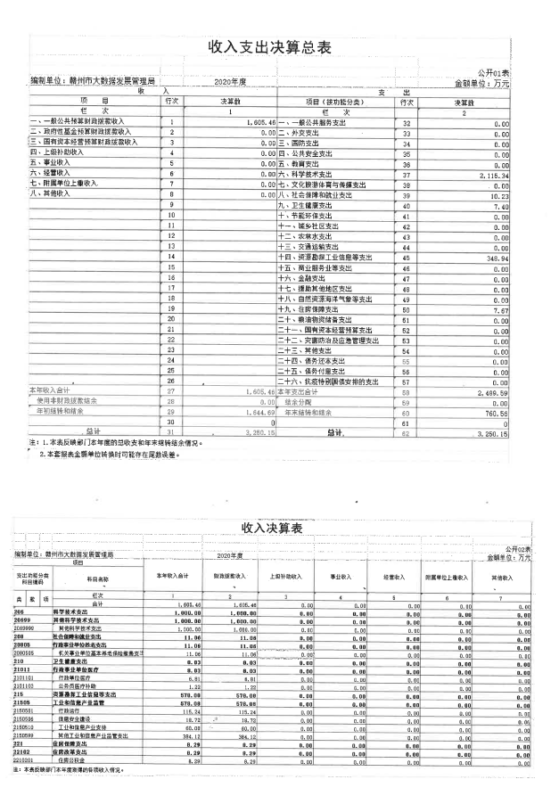
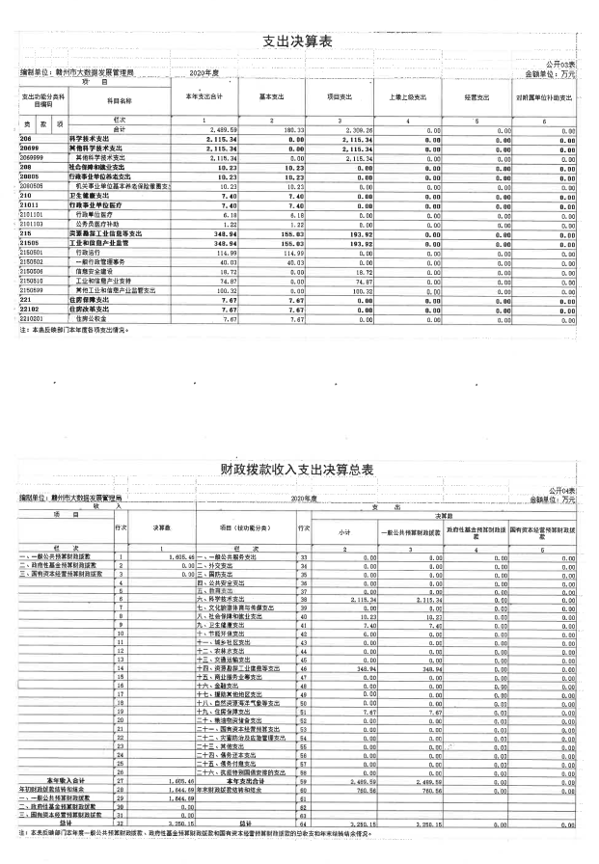
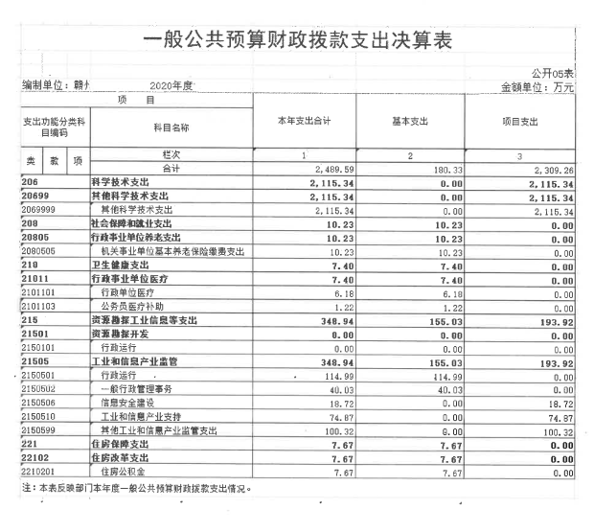
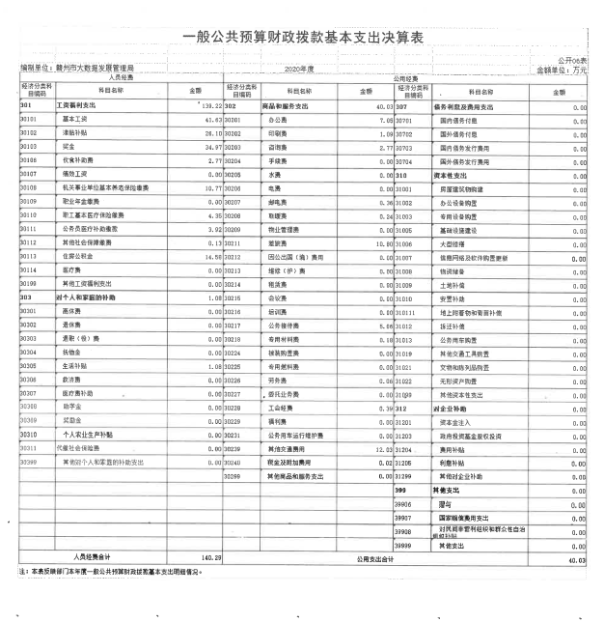
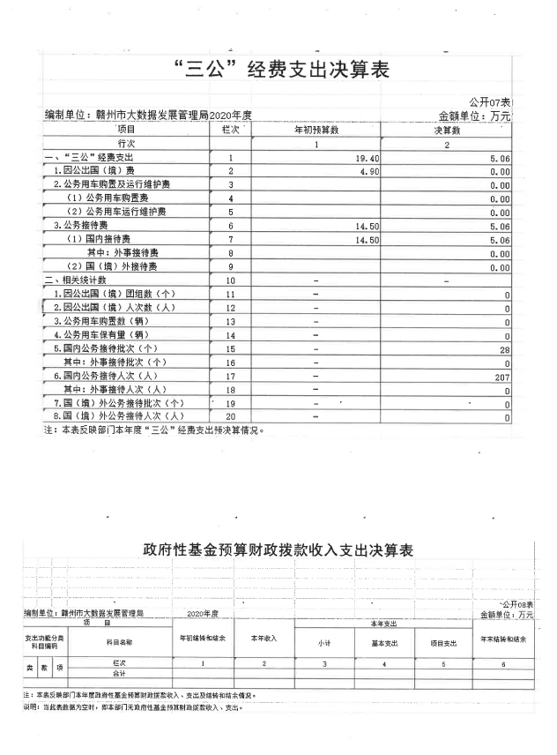
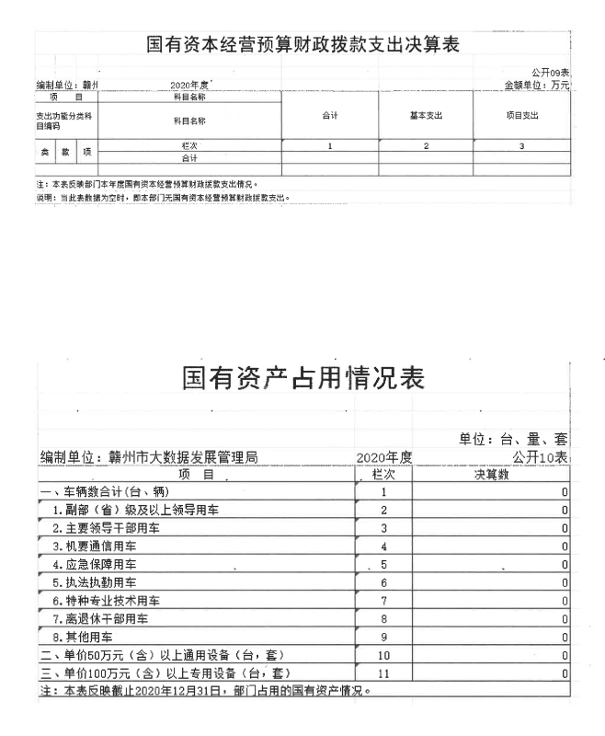

第三部分 2020年度部门决算情况说明

- 收入决算情况说明
本部门2020年度收入总计3250.15万元，其中年初结转和结余1644.69万元，较2019年增加673.18万元，增长69.29 %；本年收入合计1605.46万元，较2019年减少2267.24万元，下降58.54%，主要原因是：单位2019年机构改革成立时，由于职能划转，从其他部门划转了项目资金，这些项目大都为延续性项目。
本年收入的具体构成为：财政拨款收入1605.46万元，占100.00%；事业收入0万元，占0 %；经营收入0万元，占0%；其他收入0万元，占0%。
二、支出决算情况说明
本部门2020年度支出总计3250.15万元，其中本年支出合计 2489.59万元，较2019年减少331.86万元，下降11.76 %，主要原因是：年末结转和结余760.56万元，较2019年减少1262.2万元，下降62.40%，主要原因是：单位2019年机构改革成立时，由于职能划转，从其他部门划转了项目资金，这些项目大都为延续性项目。
本年支出的具体构成为：基本支出180.33万元，占7.24%；项目支出2309.26万元，占92.76%；经营支出0万元，占0%；其他支出（对附属单位补助支出、上缴上级支出）0万元，占0%。
三、财政拨款支出决算情况说明
本部门2020年度财政拨款本年支出年初预算数为2138.87万元，决算数为2489.59万元，完成年初预算的116.40 %。其中：
- 科学技术支出年初预算数为1500万元，决算数为2115.34万元，完成年初预算的141.02%。主要原因是：单位2019年机构改革成立时，由于职能划转，从其他部门划转了项目资金，部分项目在达到支付条件后用结余结转资金进行了支付。
- 社会保障和就业支付年初预算数为10.23万，决算为10.23万，完成年初预算的100%。主要原因是：单位按实际人员情况将此项支出列入预算。
（三）卫生健康支出年初预算数为7.4万元，决算数为7.4万元，完成年初预算的100%。主要原因是：单位按实际人员情况将此项支出列入预算。
(四）资源勘探信息等支出年初预算数为613.57万元，决算数为348.94万元，完成年初预算的56.87%。主要原因是：部分2020年度项目款由于支付程序到2021年1月才完成支付。
(五）住房保障支出年初预算数为7.67万元，决算数为7.67 万元，完成年初预算的100%。主要原因是：单位按实际人员情况将此项支出列入预算。
四、一般公共预算财政拨款基本支出决算情况说明
本部门2020年度一般公共预算财政拨款基本支出180.33 万元，其中：
（一）工资福利支出139.22万元，较2019年增加73.01万元，增长110.27%，主要原因是：市大数据发展管理局为2019年1月机构改革新成立单位，由于人员划转，人员工资福利费用从2019年4月份开始支付，且2020年单位增加了工作人员。
（二）商品和服务支出40.03万元，较2019年减少75.98万元，下降65.49%。主要原因是：更改了委托业务费的账务处理方式。
（三）对个人和家庭补助支出1.08万元，较2019年增加1.08万元，增长100%。主要原因是：市大数据发展管理局为2019年1月机构改革新成立单位，由于人员划转，人员工资福利费用从2019年4月份开始支付，且2020年单位增加了两名工作人员。
（四）资本性支出0万元，较2019年减少11.81万元，下降100%。主要原因是：2019年单位新成立时，购置了一批设备列入了资本性支出。
五、“三公”经费支出决算情况说明
本部门2020年度“三公”经费支出年初预算数为19.4万元，决算数为5.06万元，完成预算的26.08%，决算数较2019年增加2.43万元，增长92.40%，其中：
- 因公出国（境）支出年初预算数为4.9万元，决算数为0万元，完成预算的0%，决算数较2019年增加0万元，增长0 %。决算数较年初预算数无变化。
（二）公务接待费支出年初预算数为14.5万元，决算数为5.06万元，完成预算的34.9%，决算数较2019年增加2.43万元，增长92.40%，主要原因是为加强交流和招商引资，接待了国内多地考察团和调研团。决算数较年初预算数减少的主要原因是：压减公务接待费开支。全年国内公务接待28批，累计接待207人次，其中外事接待0批，累计接待0人次。
（三）公务用车购置及运行维护费支出0万元，其中公务用车购置年初预算数为0万元，决算数为0万元，完成预算的0%，决算数较2019年无变化，主要原因是单位严格按照规定未配备公务用车，全年购置公务用车0辆。公务用车运行维护费支出年初预算数为0万元，决算数为0万元，决算数较2019年增加0万元，主要原因是单位严格按照规定未配备公务用车，年末公务用车保有0辆。决算数较年初数无变化的主要原因是单位严格按照规定未配备公务用车。
六、机关运行经费支出情况说明
本部门2020年度机关运行经费支出40.03万元（与部门决算中行政单位和参照公务员法管理事业单位一般公共预算财政拨款基本支出中公用经费之和保持一致），较2019年决算数减少 87.79万元，减少68.68%，主要原因是：2019年的委托业务费，列入了机关运行经费核算。
七、政府采购支出情况说明
本部门2020年度政府采购支出总额63.45万元，其中政府采购货物支出3.5万、政府采购工程支出59.95万元、政府采购服务支出0万元。授予中小企业合同金额59.95万元，占政府采购支出总额的94.48%，其中：授予小微企业合同金额3.5万元，占政府采购支出总额5.52%。
八、国有资产占用情况说明。
截止2020年12月31日，本部门国有资产占用情况见公开10表《国有资产占用情况表》。
九、预算绩效情况说明
（一）绩效管理工作开展情况。
根据预算绩效管理要求，我部门组织对2020年度一般公共预算项目支出所有二级项目五个全面开展绩效自评，共涉及资金1711.16万元，占一般公共预算项目支出总额的74.09%。
组织对“云计算服务基本服务费”项目开展了部门评价，涉及一般公共预算支出1115.34万元，政府性基金预算支出0万元。从评价情况来看，我局认真落实专项资金使用要求，规范使用方向，积极发挥财政资金引领作用，支持大数据事业发展，总体评价良好。
组织对赣州市大数据发展管理局开展整体支出绩效评价，涉及一般公共预算支出2489.59万元，政府性基金预算支出0万元。从评价情况来看，2020年，市大数据局积极响应市委、市政府号召，抢抓发展数字经济的重大机遇，坚持把数字经济作为重大战略来抓，取得积极成效，较好的完成了年度工作目标。并积极拓展预算绩效管理各环节工作的广度和深度，提升资金使用管理水平，有效提高了财政资金的使用质效，总体评价良好。
- 部门决算中项目绩效自评结果。
项目绩效自评总体综述：根据要求，我部门对2020年度门户网站及党政网运行维护费等5个项目支出开展了绩效自评，涉及金额6185.3万元。从自评结果来看，我部门5个项目绩效自评平均得分为92.44分。项目全年预算数为6185.3万元，执行数为1711.16 万元，完成预算的27.66%。发现的问题及原因：一是部分项目预算数与执行数差异较大，预算编制准确率有待提高；二是部分项目绩效目标及指标设置不够完善，绩效自评质量有待提高。下一步改进措施：一是加强培训，提升财务部门和业务部门预算绩效管理工作的意识和能力；二是建章立制，按计划使用资金，规范收支管理，加强资产、成本控制等方面的管理能力；三是厉行节约，加强内控，按照中央八项规定严格控制“三公”经费的使用和日常公用经费的使用；四是提升工作质效，切实加快支出进度，发挥好财政资金的使用效益。
附件：《项目支出绩效自评表》
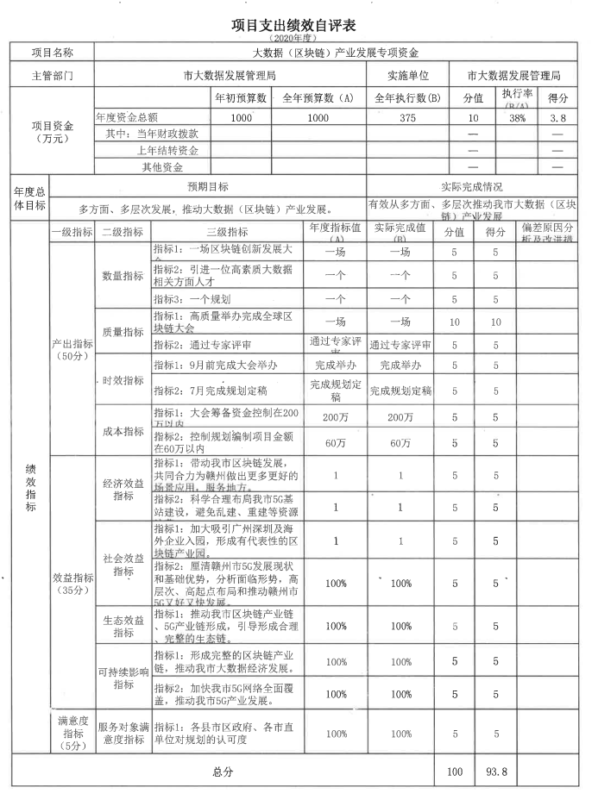
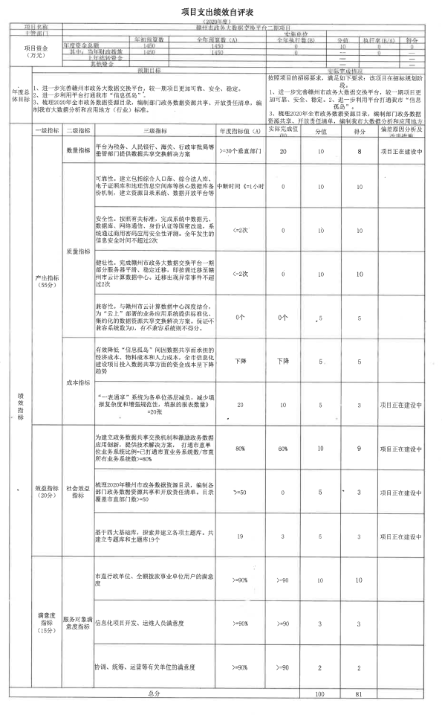
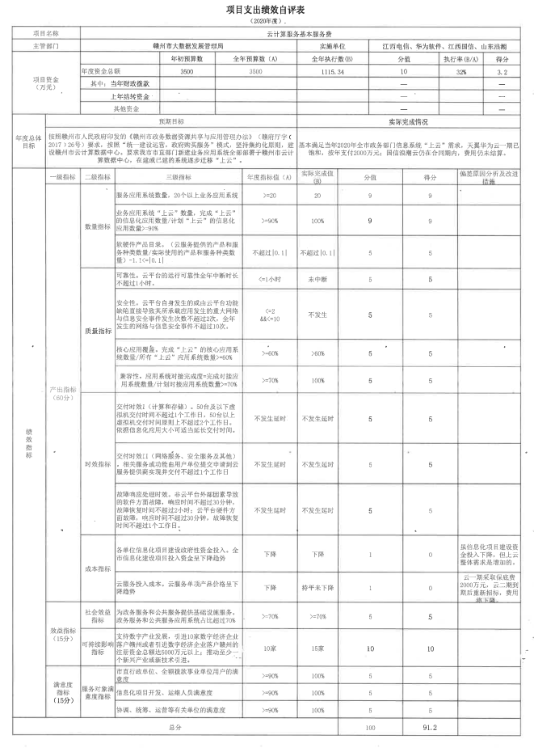
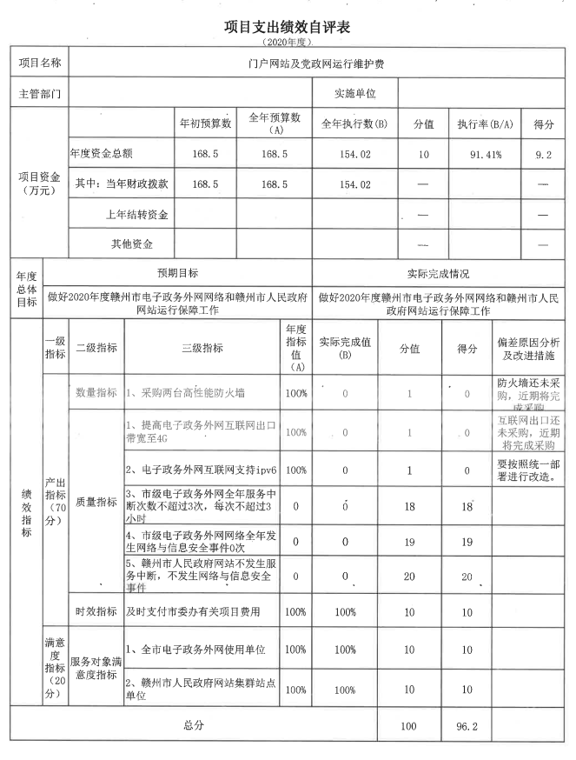
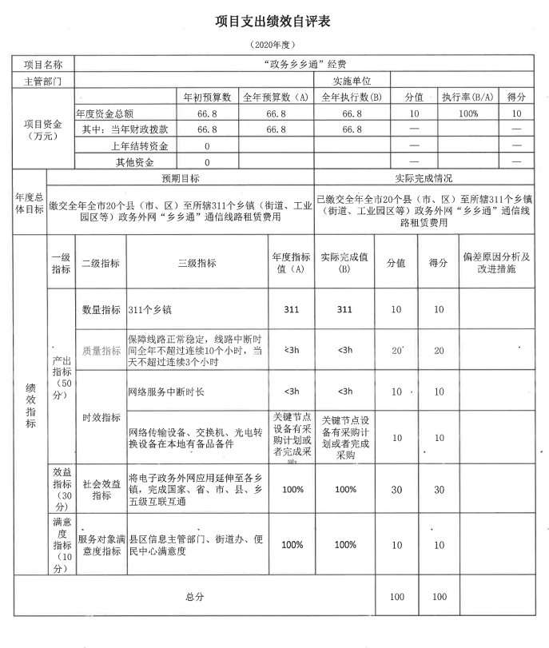

（三）部门评价项目绩效评价结果。
附：《2020年云计算服务基本服务费项目支出绩效评价报告》

关于2020年度云计算服务基本服务费专项资金的绩效评价报告

一、基本情况
（一）项目概况。
根据2017年6月赣州市人民政府、中国电信股份有限公司江西分公司（以下简称“电信”）、华为软件技术有限公司（以下简称“华为”）签订的《赣州市大数据产业发展战略合作协议》（以下简称《战略协议》）要求，共同建设赣州天翼·华为云计算数据中心，为赣州及其他地区信息化建设提供云服务。经市政府同意，明确由市国有资产投资集团有限公司承担组建赣州市云计算大数据营运公司的工作，市国有资产投资集团有限公司于2017年8月16日全资注册成立了赣州市大数据发展有限公司（以下简称“营运公司”），负责云计算服务的营运工作。依据《战略协议》第六条第一款，“在5年内每年向电信、华为支付采购云计算服务的基本服务费2000万元人民币。电信和华为同意每年向甲方提供同等价值的云计算服务能力。”现已结算第三个合同年，2021年为第四个合同年，2022年为第五个合同年。
2019年，在用满云一期2000万元保底费用的基础上，市政府同意增加1500万元/年作为云二期的云服务购买费用，以招投标方式确定了江西国投信息科技有限公司为筹建商，采用浪潮云提供服务。2019年11月我局与江西国投信息科技有限公司签订了《赣州市云计算数据中心二期服务合同》，合同服务期限为一年（从2020年4月3日至2021年4月3日）。
（二）绩效目标
推动市各委办局由采购设备自建机房模式向“统一建设运营、政府购买服务”模式转变，配合各单位申报上云并做好各部门大数据应用平台部署对接；整合现有计算、存储、网络资源，促进跨部门、跨行业的大数据应用共建与政府数据开放共享，完善上云流程，进一步加强上云申请单位的资源使用管理；敦促云服务商加强网络信息安全运维保障，健全政务数据安全保障体系。
二、绩效评价工作开展情况
根据客观、科学、公正、综合绩效评价、定量分析与定性分析相结合的原则，我局根据依法既定的评价技术体系，基本预期目标实现程度，评价2020年度预算绩效目标的完成情况。评价从数量、质量、效益、满意度等方面展开，样本全覆盖。最终该项目综合得分91.2分。
三、综合评价情况及评价结论
截止2020年12月底，已有66家单位近141个信息系统已完成迁移上云工作，开通云主机1249台，总计使用vCPU11815核、内存27897GB、存储943TB。推动了我市政府信息化项目集约化建设，信息系统统一上云，大大减轻了各市级部门运维压力和开支，同时确保了各信息系统的安全稳定运行，安全保障方面2020年全年网络攻击拦截总次数77019265次，较好地完成总体工作目标。
四、绩效评价指标分析
（一）项目决策情况。2017年6月赣州市人民政府与中国电信股份有限公司江西分公司、华为软件技术有限公司签订《赣州市大数据产业发展战略合作协议》，明确共同建设赣州天翼·华为云计算数据中心，为赣州及其他地区信息化建设提供云服务。
（二）项目过程情况。为落实《赣州市大数据产业发展战略合作协议》，经市政府同意，明确由市国有资产投资集团有限公司承担组建赣州市云计算大数据营运公司的工作，市国有资产投资集团有限公司于2017年8月16日全资注册成立了赣州市大数据发展有限公司（以下简称“营运公司”），负责云计算服务的营运工作。
（三）项目产出情况。截止2020年12月底，已有66家单位近141个信息系统已完成迁移上云工作，开通云主机1249台，总计使用vCPU11815核、内存27897GB、存储943TB，推动了我市政府信息化项目集约化建设，
（四）项目效益情况。推动了我市政府信息化项目集约化建设，信息系统统一上云，大大减轻了各市级部门运维压力和开支，同时确保了各信息系统的安全稳定运行，安全保障方面2020年全年网络攻击拦截总次数77019265次，较好地完成总体工作目标。
五、有关建议
（1）定期开展技术赋能培训，提高信息化人员技术水平
（2）定期审视已迁移上云业务资源使用情况，云服务厂商配合做好回访工作，充分发挥云资源弹性优势，对资源使用率较高（低）进行动态调整。
（3）增设激励机制，促进赣州云市场良性发展。为激发市场活力，促进赣州云市场良性发展，建议主管单位制定赣州市政务云服务范围，各市直单位、区县等结合各云服务厂商的技术、服务优势，可申请选择指定云服务商来提供服务。同时，新增云服务费资金池，按需结算。各云服务商每半年上报资源开通情况，主管单位结合实际开通情况审核后进行结算。
六、其他需要说明的问题
无。

第四部分 名词解释

一、收入科目
（一）财政拨款：指市级财政当年拨付的资金。
（二）上年结转（结余）：填列2020年全部结转和结余的资金数，包括当年结转结余资金和历年滚存结转结余资金。
二、支出科目
（一）行政运行：反映本单位的基本支出。
（二）一般行政管理事务：反映本单位未单独设置项级科目的其他项目支出。
（三）社会保障和就业支出：反映用于职工缴纳的基本养老保险费支出
（四）卫生健康支出：反映本单位用于职工医疗保障的支出
（五）科学技术支出：反映科学技术方面的支出。
（六）住房保障支出：反映本单位用于职工住房公积金支出。
（七）资源勘探工业信息等支出：反映用于工业信息化等方面的支出。
（八）“三公”经费：指各部门因公出国（境）费、公务用车购置及运行费和公务接待费。其中，因公出国（境）费指单位公务出国（境）的住宿费、旅费、伙食补助费、杂费、培训费等支出；公务用车购置及运行费指单位公务用车购置费及租用费、燃料费、维修费、过路过桥费、保险费、安全奖励费用等支出；公务接待费指单位按规定开支的各类公务接待（含外宾接待）支出。
（九）机关运行经费：指为保障行政单位（含参照公务员法管理的事业单位）运行用于购买货物和服务的各项资金，包括办公费、印刷费、差旅费、会议费、日常维修费、专用材料及办公用房水电费、物业管理费、公务用车运行维护费等。

